# 课程设计报告

## 一、课程设计目的

本次课程设计旨在通过开发校园通行码预约管理系统，综合应用Web应用开发中的关键技术，培养软件工程项目的实际开发能力。具体目的如下：

1、技术应用综合能力培养：通过综合运用Servlet、JSP、JavaBean、JDBC、JSP标签等Java Web核心技术，深化对这些技术的理解与掌握。在系统实现过程中，将理论知识转化为解决实际问题的能力，建立技术应用与实际需求之间的桥梁。

2、MVC设计模式与DAO模式实践：基于MVC设计模式，实现系统各层之间的清晰分离，提高代码的可维护性和可扩展性。同时，通过DAO模式实现数据访问层的抽象，降低系统对具体数据库实现的依赖，培养面向设计模式的编程思维。

3、软件工程方法论应用：在系统开发过程中，从需求分析、系统设计、编码实现到测试部署，遵循软件工程的方法论，培养规范化、流程化的软件开发能力。

4、信息安全意识培养：通过实现等保三级要求的安全措施，包括身份鉴别、访问控制、数据完整性和安全审计等功能，培养信息安全意识，掌握数据加密与保护的实用技术。

5、实际问题解决能力提升：针对疫情后校园人员进出管理的实际需求，设计并实现完整的通行码预约与管理流程，提升分析实际问题并提出技术解决方案的能力。

## 二、设计原理（或设计思路）

2.1 总体架构设计

校园通行码预约管理系统（SCMS）采用经典的三层架构模式，结合MVC设计模式，构建了一个安全、高效、可扩展的Web应用系统。

架构层次设计：

1、表示层：采用JSP技术构建用户界面，支持动态页面渲染，通过Servlet控制器处理HTTP请求和响应，实现用户端和管理员端的界面分离，提供差异化的用户体验

2、业务逻辑层：Service层封装核心业务逻辑，如预约管理、审批流程、安全验证等，通过接口设计实现业务逻辑的模块化和可测试性，集成国密算法，保障数据处理的安全性

3、数据访问层：采用DAO设计模式，实现数据访问逻辑的封装，通过JDBC连接池管理数据库连接，提升系统性能，实现数据持久化和事务管理

2.2 核心功能模块设计

2.2.1 用户端功能模块

预约申请：支持个人用户提交校园访问申请，包括访问时间、目的、陪同人员等信息

预约查询：提供预约状态实时查询功能，用户可跟踪申请进度

通行码生成：审批通过后自动生成二维码通行码

2.2.2 管理员端功能模块

1、预约审批管理

审批功能：支持学院管理员和部门管理员审批相应预约

条件筛选：支持按时间、部门、状态等条件筛选待审批预约

2、系统管理模块

管理员管理：支持管理员账户的增删改查功能

部门管理：维护部门信息，支持对部门的增删改查功能

权限控制：基于角色的访问控制，实现权限管理

3、安全监控模块

操作审计：全面记录用户和管理员操作日志，包括登录、用户预约、管理员审批等行为

数据统计：提供预约数据的统计分析功能

2.3 数据安全设计

2.3.1 国密算法应用

SM3算法应用：密码、身份证号和手机号等隐私信息进行哈希加密，采用SM3哈希算法加盐处理后存储到数据库中，盐值随机生成，有效防止彩虹表攻击

2.3.2 安全审计设计

1、全面审计：记录所有用户操作、系统事件、安全事件

2、结构化存储：审计日志采用结构化格式存储，便于查询分析

3、实时监控：关键操作实时生成审计记录

4、长期保存：审计日志支持长期归档，满足合规要求

2.4 技术选型与实现方法

1、前端技术选型：

JSP：动态页面生成技术，支持Java代码嵌入

HTML5 + CSS3：现代Web标准，提供丰富的用户界面表现能力

JavaScript：客户端交互逻辑，增强用户体验

Bootstrap框架：响应式UI组件库，确保跨设备兼容性

jQuery库：简化DOM操作和AJAX请求处理

2、后端技术选型：

Java：提供稳定的运行环境和丰富的API

Maven：项目构建和依赖管理工具，简化项目管理

Servlet API：处理HTTP请求响应，实现MVC控制器

JDBC：数据库连接和操作的标准API

国密算法库：SM3国密算法实现

3、数据库设计：

核心业务表

（1）校区管理表（campuses）

表用途：管理学校的各个校区信息

核心字段：

campus_code：校区编码（如PF-屏峰校区、ZH-朝晖校区、MGS-莫干山校区）

campus_name：校区名称

（2）社会公众预约表（public_reservations）

表用途：管理社会公众人员的校园访问预约

核心字段：

reservation_no：唯一预约编号

visitor_id_card_hash：身份证号的SM4加密存储和SM3哈希值

visitor_phone_hash：手机号的SM4加密存储和SM3哈希值

campus_id：关联校区表

visit_time_start/visit_time_end：访问时间管理

accompanying_persons：随行人数

visitor_organization：访客所在单位

vehicle_number：车牌号（可选）

（3）公务预约表（official_reservations）

表用途：管理公务人员的校园访问预约

核心字段：

包含与社会公众预约相同的基础字段

host_department_id：接待部门ID

host_name/host_phone：接待人信息

（4）管理员表（administrators）

表用途：管理系统管理员账户

核心字段：

[username：用户名](vscode-file://vscode-app/c:/Users/liuli/AppData/Local/Programs/Microsoft VS Code/resources/app/out/vs/code/electron-sandbox/workbench/workbench.html" \o ")

[password/salt](vscode-file://vscode-app/c:/Users/liuli/AppData/Local/Programs/Microsoft VS Code/resources/app/out/vs/code/electron-sandbox/workbench/workbench.html" \o ")：密码和加密盐值（密码使用SM3算法加密）

real_name：管理员真实姓名

phone_hash：联系电话

department_id：所属部门

admin_type：管理员类型

failed_login_attempts：登录失败次数

locked_until：锁定登录截止时间

（5）部门表（departments）

表用途：管理学校的各个部门信息

核心字段：

dept_code：部门编码

dept_name：部门名称

dept_type：部门类型

（6）审计日志表（audit_logs）

表用途：记录用户操作日志

核心字段：

user_id：操作人

action：操作类型

table_name：操作表

ip_address：操作的ip地址

数据库设计特色

1. 分离式预约设计：将公众预约和公务预约分离到不同表中，每种预约类型都有专门的字段支持其特殊需求，保持了系统的扩展性和数据结构的清晰性

2. 权限控制：管理员权限表能够实现访问权限的控制功能

2.5 系统创新点

1、国密算法深度集成

使用国密算法加密密码、身份证号、手机号等关键信息，保证数据在数据库中的安全存储

2、安全审计体系

设计了全方位的安全审计系统，实现操作行为的全程可追溯，结合国密算法建立数据完整性验证机制

3、智能化通行码系统

集成QRCode技术和国密算法，创建具有防伪功能的智能通行码，支持通行码的动态刷新，实现了通行码的全生命周期管理

4、用户体验优化

设计了直观友好的用户界面，降低了系统使用门槛，实现了响应式设计，支持多终端访问

## 三、开发和运行环境

系统：win11

JDK版本：21.0.4 LTS

开发工具：IntelliJ IDEA 2023.3

## 四、小组成员及分工

罗毅（302023315014软件工程（软件开发技术方向02）），负责全部工作。

## 五、功能需求

系统生成通行码（在有效期内为紫色，有效期外为灰色），开发一套校园通行码预约管理系统，允许公务进校预约，也允许社会公众进校申请预约。预约通道的二维码页面效果参考如下图1-1所示：

系统包括手机端和后台管理端：

1、手机端包括我要预约、我的预约等功能，可以预约、查询和查看通行码和历史预约记录等。我要预约的页面如图1-2所示，需填写预约校区、预约进校时间、所在单位、姓名、身份证号、手机号、交通方式、车牌号（可选填）、随行人员（可选填，如填写需包括姓名、身份证号、手机号）等，如果是公务预约还需填写公务访问部门（学校各部门或学院）、公务访问接待人（即要访问的相关老师）及来访事由。如果是公务来访需相关学院审核后方可有效，社会公众预约后可自动审核通过并显示通行码效果图，如果当前时间不在有效预约时间内，则显示无效的通行码效果如图1-3，当前时间在有效预约时间内则显示有效的通行码效果如图1-4所示。其中，二维码的信息可包括姓名(其中中间的一个字为代替，名字为2个字的，中间加，超过2个字的，中间全部用)、身份证号(其中出示日期用代替)、生成时间等。“我的预约”功能可输入本人的姓名、身份证号和手机号可以查询历史的预约记录（包括预约的申请日期、进校日期和预约校区等），点击“查看”可以显示通行码。

2、系统管理端包括管理员登录、管理员管理、部门管理、社会公众预约管理和公务预约管理等功能。

（1）管理员管理。管理员的角色包括学校管理员和部门管理员，学校管理员可以添加、修改、删除、查询、查看部门管理员。管理员的信息包括姓名、登录名、密码、所在部门、联系电话等信息，其中密码要用国密算法SM3加密存储。

（2）部门管理。由学校管理员设置部门的信息，包括部门编号、部门类型（行政部门、直属部门、学院）和部门名称，包括添加、修改、删除、查询、查看等功能。

（3）社会公众预约管理。只有学校管理员有权限，也可以授权某个部门的管理有权限。包括查询和统计功能。查询功能可以通过申请日期、预约日期、预约校区、所在单位、预约人姓名或身份证号等条件进校查询，每个条件均为可选。查询结果显示申请日期、预约校区、预约进校时间、所在单位、姓名等，查看详情可显示当前预约记录的所有信息。统计功能可按申请月度、预约月度、预约校区进校等条件统计预约的次数和人次。

（4）公务预约管理。学校管理员或被授权的部门管理员有权限可以查询、审核和统计所有的公务预约记录，而部门管理员仅能查询、审核和统计本部门的公务预约记录。查询功能可以通过申请日期、预约日期、预约校区、所在单位、预约人姓名或身份证号、公务访问部门、公务访问接待人和审核状态等条件进校查询，每个条件均为可选。查询结果显示申请日期、预约校区、预约进校时间、所在单位、姓名、公务访问部门、公务访问接待人和审核状态等，查看详情可显示当前预约记录的所有信息，未审核的预约记录可由管理员进行审核。统计功能可按申请月度、预约月度、预约校区、公务访问部门等条件统计预约的次数和人次。

要求按等保三级和国密算法对敏感信息进行隐私保护，具体要求如下：

（1）身份鉴别

后端管理的密码复杂度要求，长度8位以上，包含数字、大小字母、特殊字符等混合组合；定期要求90天以上需更换一次密码；登录失败5次锁定30分钟，超时30分钟自动退出；要求对密码采用基于国产密码算法SM3进行加密保存。

（2）访问控制

配置部门管理员、学校管理、审计管理员和系统管理员，实现预约信息的权限分离。系统管理员可以设置用户的角色和权限以及学校管理员和审计管理员，审计管理员只允许查看系统的日志信息。

（3）数据完整性和保密性

对预约信息中涉及密码、身份证号、手机号等重要数据存储时，采用基于国产密码算法SM系列的校验技术或密码技术，保证其在存储过程中数据的完整性和保密性，如密码用国密SM3加密存储，身份证号、手机号等用SM2或SM4加密存储，并在页面上对关键信息进行脱敏显示（部分内容用代替）。

（4）安全审计

对所有用户的登录、查看预约信息等重要的操作日志保存至数据库的日志表，审计管理员可对日志进行查询、查看等审计操作，日志保存半年以上。选做：采用基于国产密码算法对日志记录进行完整性保护，可对日志记录进行 HMAC-SM3运算，并定期比对日志记录和HMAC值。

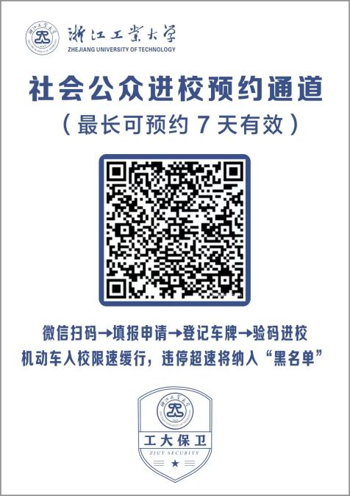 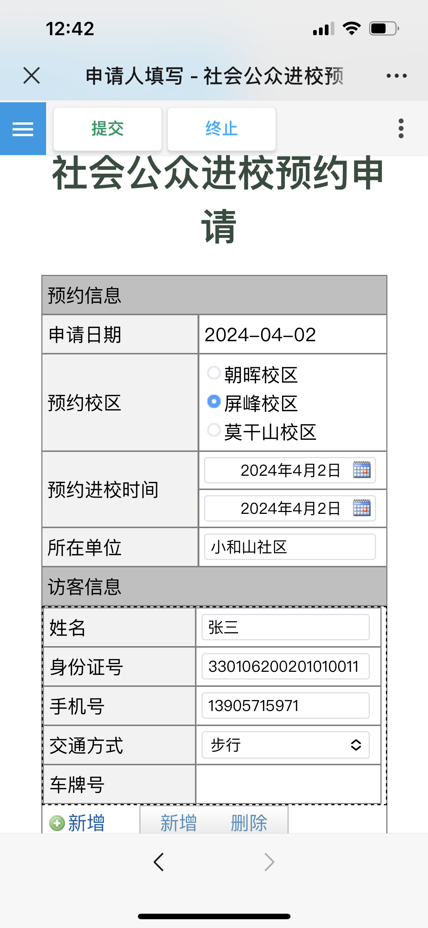

图1-1 预约通道二维码 图1-2进校预约申请页面

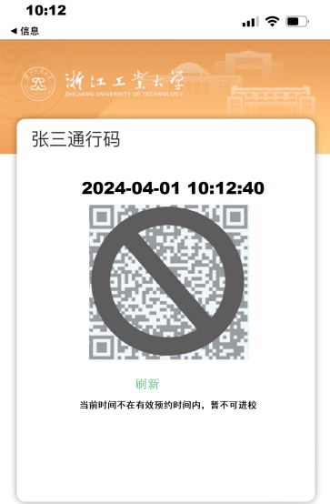 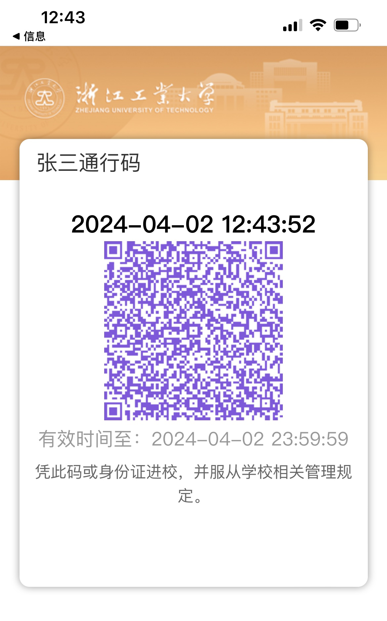

图1-3无效的通行码效果 图1-4有效的通行码效果

## 六、设计结果

6.1 系统架构实现效果

1、三层架构完整实现：

表示层：成功构建了多个JSP页面，包括用户端预约界面、管理员登录界面、管理员管理界面等，实现了响应式设计，支持多终端访问

业务逻辑层：通过Servlet控制器处理HTTP请求，实现了预约申请、审批流程、权限验证等核心业务逻辑

数据访问层：采用DAO设计模式，实现了多个核心数据表的完整操作

2、MVC模式有效应用：

系统严格按照MVC设计模式组织代码结构，Model层通过JavaBean封装数据，View层使用JSP展示界面，Controller层使用Servlet处理业务逻辑，实现了各层职责的清晰分离。

6.2 核心功能模块实现结果

6.2.1 用户端功能实现

预约申请功能：成功实现公务预约和社会公众预约两种类型，支持多校区选择(屏峰、朝晖、莫干山校区)，包含完整的访客信息采集

预约查询功能：实现了基于姓名、身份证号、手机号的历史预约记录查询，支持预约状态实时跟踪

通行码生成：集成QRCode技术，实现通行码生成，有效期内显示紫色，过期显示灰色

6.2.2 管理员端功能实现

预约审批管理：实现了分级审批机制，学院管理员和部门管理员可审批相应权限范围内的预约，支持按时间、部门、状态等条件筛选

系统管理模块：完成管理员账户的增删改查功能，实现部门信息维护和相应的增删改查功能

权限控制系统：成功实现系统管理员、学校管理员、部门管理员、审计管理员四级权限管理，确保权限分离

6.3 安全功能实现效果

6.3.1 管理员密码安全策略

密码复杂度控制：实现8位以上密码要求，包含数字、大小写字母、特殊字符的混合组合验证

密码安全策略：实现90天密码过期提醒机制，登录失败5次锁定30分钟，30分钟无操作自动退出

国密算法应用：采用SM3哈希算法对管理员密码进行加密存储，结合随机盐值防止彩虹表攻击

6.3.2 用户数据安全保护实现

敏感信息加密：身份证号和手机号采用SM3加密算法存储

数据脱敏显示：在页面展示中，姓名中间字符用*替代，手机号中间4位用*替代

6.3.3 安全审计功能实现

全面审计：建立audit_logs表，记录所有关键操作包括用户登录、预约申请、管理员审批等行为

审计信息完整性：审计日志包含操作时间、操作用户、操作类型、IP地址等完整信息

审计管理界面：为审计管理员提供专门的日志查询和分析界面，支持半年以上的日志保存

6.4 技术创新实现效果

6.5.1 国密算法深度集成

实现了密码、身份证号、手机号等关键信息的国密算法加密存储

6.5.2 智能化通行码系统

集成QRCode技术创建通行码，有效期内外显示不同颜色状态，支持通行码信息的脱敏处理，保护用户隐私

6.5.3 用户体验优化

采用Bootstrap框架实现响应式设计，支持PC端和移动端访问，通过jQuery库实现前端交互优化，提供流畅的用户体验

通过实现以上设计，SCMS校园通行码预约管理系统满足了课程设计的功能需求和安全要求，成功构建了一个安全、高效、用户友好的校园通行码管理平台。

## 七、总结和体会

经过两周时间的系统需求分析、设计、开发和测试，实现了校园通行证预约管理系统的基本功能，使我在Web应用系统开发方面有了很大的提高和认识，在提高书本上知识的同时也增加了实践性，让我掌握了Web应用系统开发的具体流程，培养了自己的WEB应用设计与开发能力。

通过了解Web技术开发应用系统的过程，我深刻认识到编写代码的严谨性和代码规范与质量的重要性。在开发中，我们严格按照Maven标准目录结构组织代码，建立了完善的异常处理机制，在关键业务逻辑处添加详细注释。这种严谨的开发态度让我体会到优质软件需要每行代码都经过仔细思考和验证，从而培养了我诚实守信、踏实仔细的工作作风。

在开发Web应用系统过程中，我始终坚持不设置超级帐号或后门登录漏洞的原则，严格遵守职业道德。我建立了透明的权限管理体系，采用国密SM3算法加密存储用户密码，实现了完整的审计日志功能，通过DAO层严格控制数据访问权限。作为未来的软件开发工程师，我深刻认识到系统安全不仅是技术问题，更是职业操守问题，我有责任为用户构建安全可信的系统环境，绝不能为了便利而在系统中留下安全隐患。